**ANEXO ACTA: DETALLES DE ACTIVIDAD DE FISCALIZACIÓN**

|  |  |  |
| --- | --- | --- |
| **Fecha de inspección** | **Proyecto** | **Titular** |
| 02-07-2015 | Carnes KAR |  |
| **Tipo de establecimiento** | | **R.U.T.** |
| Actividad comerciales (según punto 2, Artículo 6°, D.S. N° 38/11 MMA) | |  |
| **Motivo de la actividad de fiscalización** | | **N° identificador de denuncia** |
| Denuncia | |  |

1. INSPECCIÓN AMBIENTAL

| **Norma asociada** | **Obligación** | **Observaciones** | **Conclusiones** |
| --- | --- | --- | --- |
| Decreto Supremo N° 38 de 2011 del Ministerio del Medio Ambiente, que establece Norma de Emisión de Ruidos Generados por Fuentes que Indica. | **Artículo 7°** .- Los niveles de presión sonora corregidos que se obtengan de la emisión de una fuente emisora de ruido, medidos en el lugar donde se encuentre el receptor, no podrán exceder los valores de la Tabla N° 1  (extracto Tabla N° 1 D.S. N°38/11MMA)   |  |  |  | | --- | --- | --- | | **Zona** | **De 7 a 21 horas [dBA]** | **De 21 a 7 horas [dBA]** | | Zona I | 55 | 45 | | Zona II | 60 | 45 | | Zona III | 65 | 50 | | Zona IV | 70 | 70 | | Rural | Menor valor entre:   1. Nivel de Ruido de fondo + 10 dBA 2. Límite de zona III | | | Se Realizó una (01) medición de nivel de presión sonora, de acuerdo con el procedimiento indicado en la Norma de Emisión (D.S. N° 38/2011 MMA), en la habitación del departamento 41 ubicado en Paseo 21 de Mayo 345, Región de Arica y Parinacota (Receptor N° 1), en condiciones de medición interior con ventana abierta en horario nocturno.  Una vez obtenido el Nivel de Presión Sonora Corregido (ver fichas en registro del Anexo 1), se realizó la evaluación de los niveles medidos. Para esto se homologó la zona donde se encuentran el receptor, concluyéndose que el Receptor N° 1, ubicado en el sector habitado, corresponde a la zona comercial antigua (ZCA), del Plan Regulador de la comuna de Arica, la que es homologable a Zona II del D.S. N° 38/2011 MMA.  Con base en los límites que se deben cumplir para esta zona y el Nivel de Presión Sonora Corregido, obtenido a partir de las mediciones realizadas el día 02 de julio de 2015, se constató el incumplimiento del límite (45 dBA) en el receptor N° 1, obteniendo un valor de nivel de presión sonora corregido de 58 dBA. | Existe un incumplimiento del límite establecido por la normativa para una zona II en periodo nocturno, en el punto receptor N° 1. |

1. REGISTROS: EVALUACIÓN

|  |  |
| --- | --- |
| **Registros** | |
| |  |  |  |  |  |  |  | | --- | --- | --- | --- | --- | --- | --- | | **Receptor** | **NPC [dBA]** | **Ruido de Fondo [dBA]** | **Zona** | **Límite [dBA]** | **Excedencia [dBA]** | **Estado** | | Receptor N° 1 (Interior Habitación con ventana abierta) | 58 | N/A | (ZCA) II | 45 | 13 | No Conforme | | |
| Tabla 1 | **Fecha:** 13-08-2015 |
| **Descripción Medio de Prueba:** Evaluación de mediciones realizadas. | |

Anexo 1: REGISTROS: FICHAS DE INFORME TÉCNICO DE MEDICIÓN DE RUIDO.

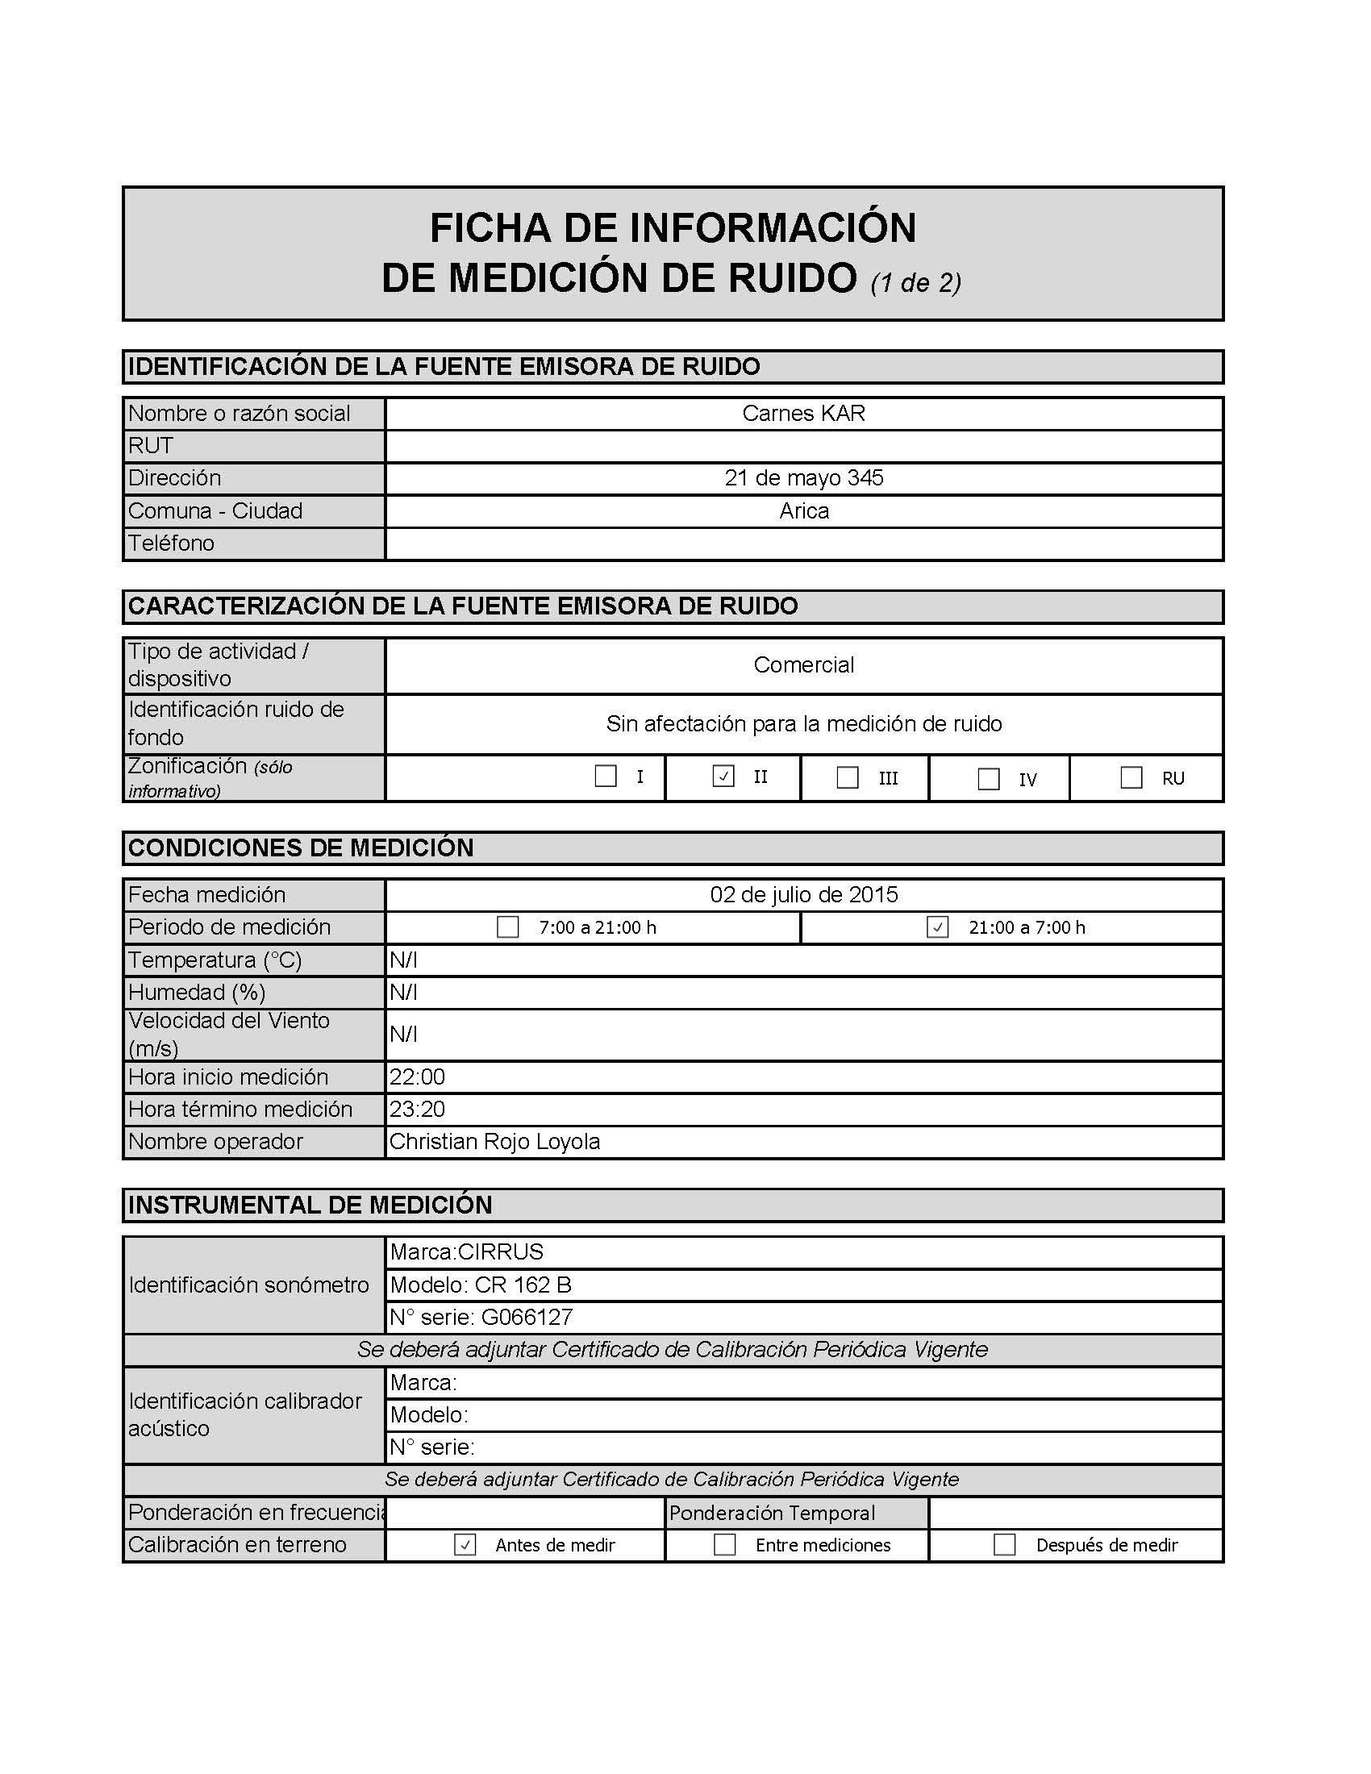

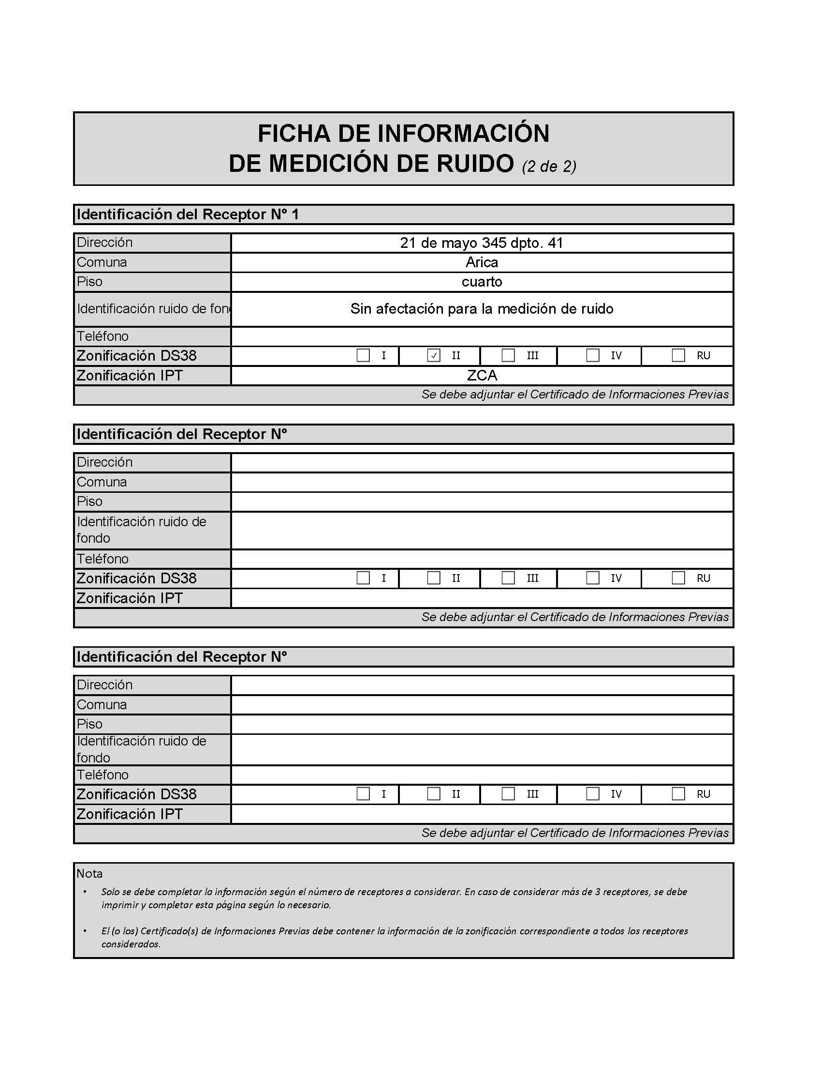

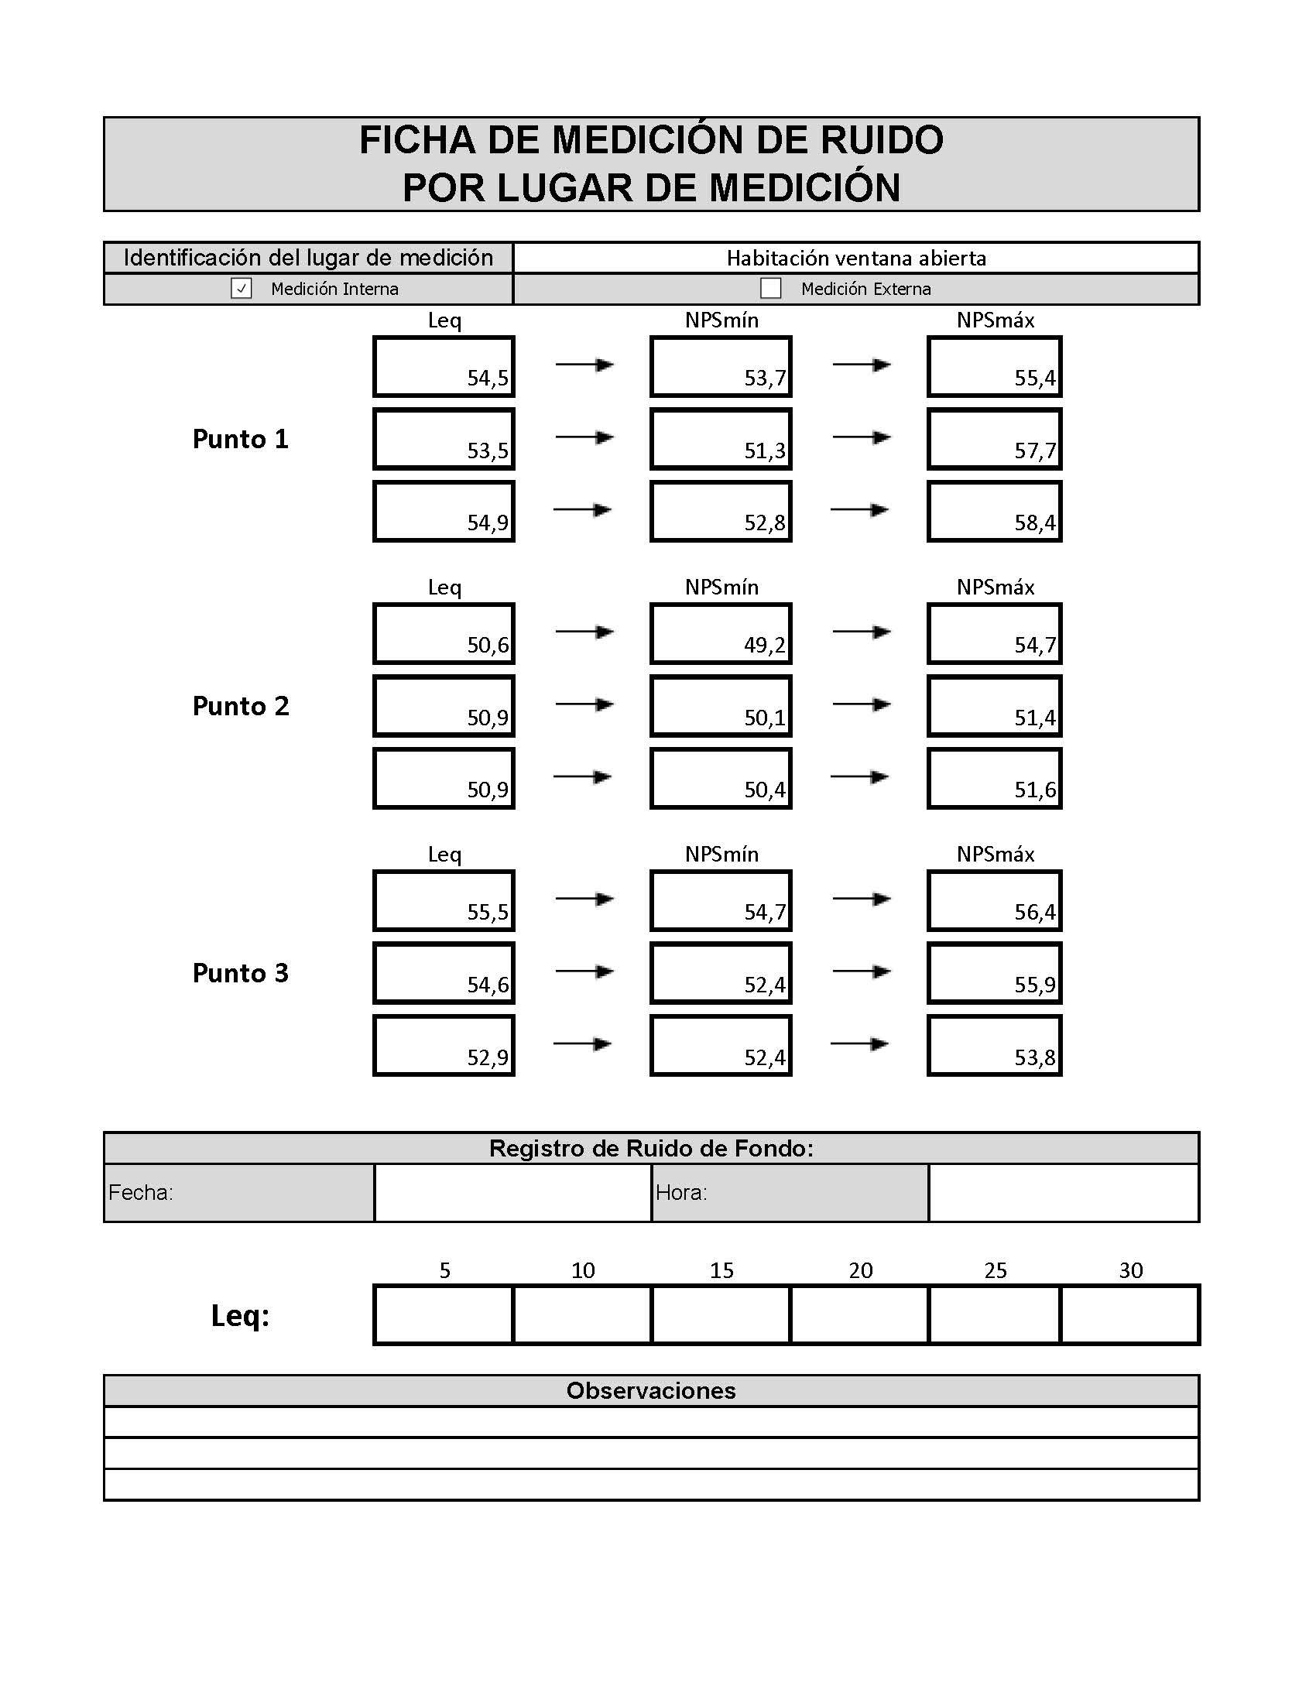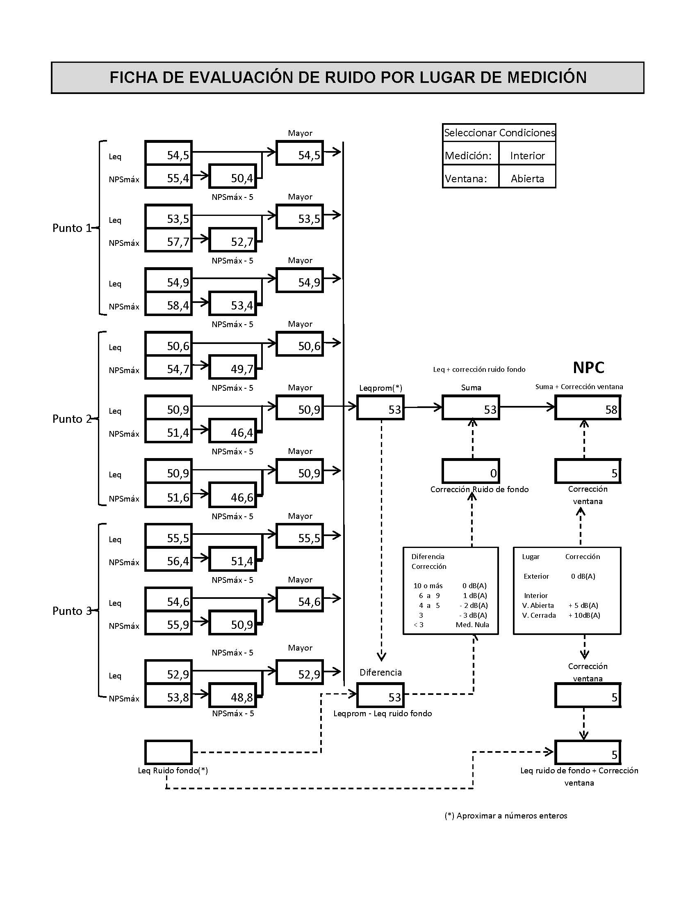

Anexo 2: CERTIFICADOS DE CALIBRACIÓN DE SONÓMETRO Y CALIBRADOR ACÚSTICO.

